
Федеральное государственное бюджетное образовательное учреждение высшего образования «Удмуртский государственный университет»

Педагогический анализ / мониторинг
результатов Федерального интернет-экзамена
в сфере профессионального образования

Дисциплина «Экология»

октябрь 2021 – февраль 2022
ОГЛАВЛЕНИЕ
Для обновления содержания нажмите на слове здесь правой кнопкой мыши и выберите пункт меню "Обновить поле"

Введение
Проект «Федеральный интернет-экзамен в сфере профессионального образования» (ФЭПО) является одной из широко востребованных вузами и ссузами объективных процедур оценки качества подготовки студентов и учащихся. В условиях модернизации образования и внедрения в образовательный процесс федеральных государственных образовательных стандартов в проекте ФЭПО реализована технология независимой оценки результатов обучения студентов на основе компетентностного подхода.
В рамках компетентностного подхода проекта ФЭПО предложены уровневая модель педагогических измерительных материалов и модель оценки результатов обучения студентов.
Представленный в данной книге педагогический анализ/мониторинг по результатам ФЭПО в рамках компетентностного подхода предназначен для заведующих кафедрами, профессорско-преподавательского состава образовательной организации и отражает информацию о результатах тестирования по дисциплине студентов, обучающихся по различным направлениям подготовки и специальностям, реализующим федеральные государственные образовательные стандарты (ФГОС).
В первом разделе отражены количественные показатели участия в ФЭПО по дисциплине «Экология».
Во втором разделе приведена модель оценки результатов обучения, используемая в рамках компетентностного подхода ФЭПО, и представлены результаты тестирования по дисциплине «Экология» студентов данной образовательной организации и вузов-участников.
В третьем разделе показана структура содержания педагогических измерительных материалов по дисциплине «Экология», и проведен анализ результатов тестирования по данным структурам студентов различных направлений подготовки и специальностей.
В приложениях описаны модель педагогических измерительных материалов, характеристика уровней обученности (результатов обучения) по дисциплине «Экология», а также формы представления результатов тестирования, используемые в данном отчете.

Показатели участия в ФЭПО-30 – ФЭПО-34 по дисциплине «Экология»

Количественные показатели участия студентов вузов-участников
Количество сеансов тестирования по дисциплине «Экология» студентов вузов-участников, принявших участие в ФЭПО-30 – ФЭПО-34, отражено на диаграмме (рисунок 1.1) и в таблице 1.1.
Таблица 1.1 – Количественные показатели участия в ФЭПО
Период  проведения | Этап | Количество  вузов-участников | Количество  сеансов  тестирования
октябрь 2019 –  февраль 2020 | ФЭПО-30 | 49 | 3938
март –  сентябрь 2020 | ФЭПО-31 | 27 | 1730
октябрь 2020 –  февраль 2021 | ФЭПО-32 | 50 | 3258
март –  июль 2021 | ФЭПО-33 | 44 | 2601
октябрь 2021 –  февраль 2022 | ФЭПО-34 | 42 | 2078

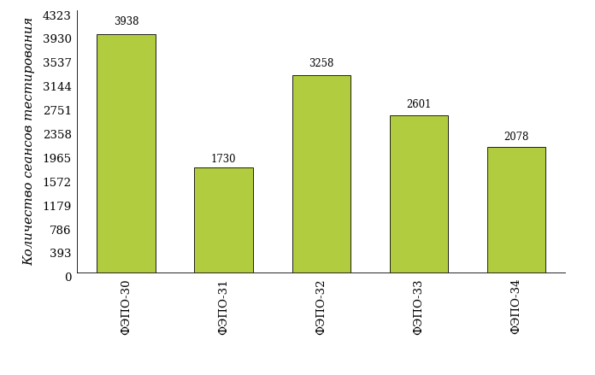
Рисунок 1.1 – Динамика сеансов тестирования студентов вузов-участников
по дисциплине «Экология»

Количественные показатели участия студентов вуза
Количество сеансов тестирования по дисциплине «Экология» студентов вуза, принявших участие в ФЭПО-30 – ФЭПО-34, отражено на диаграмме (рисунок 1.2) и в таблице 1.2.
Таблица 1.2 – Количественные показатели участия в ФЭПО студентов вуза
Период  проведения | Этап | Количество  направлений подготовки и специальностей | Количество  сеансов  тестирования
октябрь 2019 –  февраль 2020 | ФЭПО-30 | 1 | 19
март –  сентябрь 2020 | ФЭПО-31 | 3 | 76
октябрь 2020 –  февраль 2021 | ФЭПО-32 | 2 | 38
март –  июль 2021 | ФЭПО-33 | 2 | 30
октябрь 2021 –  февраль 2022 | ФЭПО-34 | 1 | 15
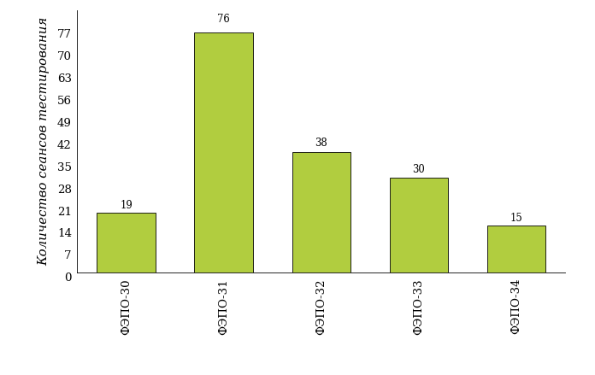
Рисунок 1.2 – Динамика сеансов тестирования
по дисциплине «Экология» студентов вуза

Результаты обучения студентов по дисциплине «Экология»

ФЭПО: модель оценки результатов обучения
В рамках компетентностного подхода ФЭПО используется модель оценки результатов обучения, в основу которой положена методология В. П. Беспалько об уровнях усвоения знаний и постепенном восхождении обучающихся по образовательным траекториям (рисунок 2.1).
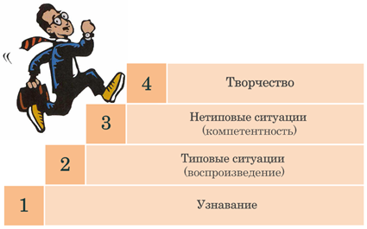
Рисунок 2.1 – Принципы восхождения по методологии В. П. Беспалько

Выделены следующие уровни результатов обучения студентов.
Первый уровень. Результаты обучения студентов свидетельствуют об усвоении ими некоторых элементарных знаний основных вопросов по дисциплине. Допущенные ошибки и неточности показывают, что студенты не овладели необходимой системой знаний по дисциплине.
Второй уровень. Достигнутый уровень оценки результатов обучения показывает, что студенты обладают необходимой системой знаний и владеют некоторыми умениями по дисциплине. Студенты способны понимать и интерпретировать освоенную информацию, что является основой успешного формирования умений и навыков для решения практико-ориентированных задач.
Третий уровень. Студенты продемонстрировали результаты на уровне осознанного владения учебным материалом и учебными умениями, навыками и способами деятельности по дисциплине. Студенты способны анализировать, проводить сравнение и обоснование выбора методов решения заданий в практико-ориентированных ситуациях.
Четвертый уровень. Студенты способны использовать сведения из различных источников для успешного исследования и поиска решения в нестандартных практико-ориентированных ситуациях. Достигнутый уровень оценки результатов обучения студентов по дисциплине является основой для формирования компетенций, соответствующих требованиям ФГОС.
Для студента достигнутый уровень обученности определяется по результатам выполнения всего ПИМ в соответствии с алгоритмом, приведенным в таблице 2.1.
Таблица 2.1 – Алгоритм определения достигнутого уровня обученности для студента
Объект  оценки | Показатель оценки  результатов обучения студента | Уровень обученности  (уровень результатов обучения)
Студент | Менее 70% баллов за задания каждого из блоков 1, 2 и 3 | Первый
Студент | Не менее 70% баллов за задания блока 1  и меньше 70% баллов за задания каждого из блоков 2 и 3  или  Не менее 70% баллов за задания блока 2  и меньше 70% баллов за задания каждого из блоков 1 и 3  или  Не менее 70% баллов задания блока 3  и меньше 70% баллов за задания каждого из блоков 1 и 2 | Второй
Студент | Не менее 70% баллов за задания каждого из блоков 1 и 2  и меньше 70% баллов за задания блока 3  или  Не менее 70% баллов за задания каждого из блоков 1 и 3  и меньше 70% баллов за задания блока 2  или  Не менее 70% баллов за задания каждого из блоков 2 и 3  и меньше 70% баллов за задания блока 1 | Третий
Студент | Не менее 70% баллов за задания каждого из блоков 1, 2 и 3 | Четвертый

Показатели и критерии оценки результатов обучения для студента и для выборки студентов направления подготовки / специальности на основе предложенной модели представлены в таблице 2.2.
Таблица 2.2 – Показатели и критерии оценки результатов обучения
Объект  оценки | Показатель оценки результатов обучения | Критерий оценки  результатов обучения
Студент | Достигнутый уровень результатов обучения | Уровень обученности  не ниже второго
Выборка  студентов  направления подготовки / специальности | Процент студентов  на уровне обученности  не ниже второго | 60% студентов на уровне обученности  не ниже второго

Результаты тестирования студентов вуза и вузов-участников по итогам ФЭПО-34
В разделе представлена информация о результатах тестирования студентов по двум показателям:
- доля студентов по проценту набранных баллов за выполнение ПИМ позволяет провести экспресс-оценку результатов тестирования;
- доля студентов на уровне обученности не ниже второго позволяет провести более глубокий анализ результатов обучения в соответствии с предложенной моделью.
Результаты тестирования студентов вуза и вузов-участников по дисциплине «Экология» по показателю «Доля студентов по проценту набранных баллов за выполнение ПИМ» представлены на рисунке 2.2.
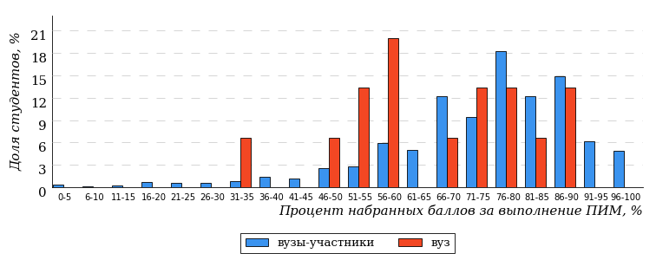
Рисунок 2.2 – Распределение результатов тестирования студентов вуза
с наложением на общий результат вузов-участников по данной дисциплине
Распределение результатов тестирования по дисциплине «Экология» студентов вуза и вузов-участников по показателю «Доля студентов на уровне обученности не ниже второго» в соответствии с предложенной моделью оценки результатов обучения показано на рисунке 2.3.

7%
18%
30%
45%
13%
93%
87%
47%
13%
27%
«bad_picture»
вуз | вузы-участники
Рисунок 2.3 – Диаграмма распределения результатов тестирования студентов
Как видно из рисунка 2.3, по дисциплине «Экология» доля студентов вуза на уровне обученности не ниже второго составляет 87%, а доля студентов вузов-участников на уровне обученности не ниже второго – 93%.
На диаграмме (рисунок 2.4) представлено распределение студентов вуза по уровням обученности в соответствии с процентом набранных баллов по результатам выполнения ПИМ по дисциплине «Экология».
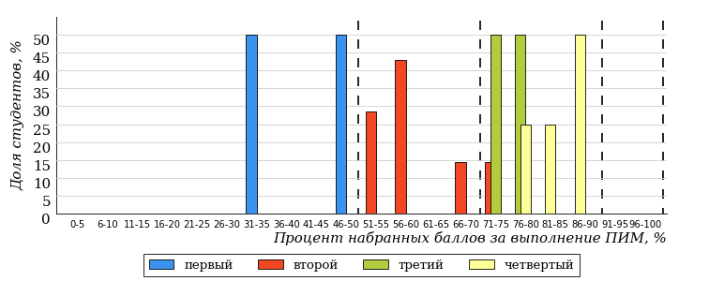
Рисунок 2.4 – Распределение результатов тестирования студентов вуза
по уровню обученности в соответствии с процентом набранных баллов за выполнение ПИМ
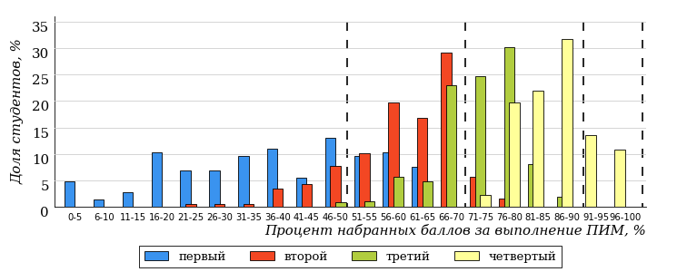
Рисунок 2.5 – Распределение результатов тестирования студентов вузов-участников
по уровню обученности в соответствии с процентом набранных баллов за выполнение ПИМ
Диаграммы (рисунки 2.4 и 2.5) позволяют провести экспресс-оценку результатов тестирования студентов вуза по дисциплине «Экология»: сопоставить набранные баллы за выполнение ПИМ с уровнем обученности, а также провести сравнение результатов тестирования студентов вуза с результатами по данным показателям вузов-участников.
На оси абсцисс показан процент набранных баллов за выполнение ПИМ по дисциплине «Экология» и выделена интервальная шкала по данному показателю: [0%; 50%), [50%; 70%), [70%; 90%), [90%; 100%]. Столбцы различного цвета указывают на долю студентов, находящихся соответственно на первом, втором, третьем и четвертом уровнях обученности.
ПРИМЕЧАНИЕ:
Предложенная шкала носит рекомендательный характер и может быть использована как дополнение к построению общего рейтинга результатов тестирования по дисциплине.
В таблице 2.3 представлены результаты обучения студентов вуза и вузов-участников по дисциплине «Экология». Для выборки студентов вуза по отдельным направлениям подготовки и специальностям указан процент студентов на каждом из уровней обученности, и приведен процент студентов на уровне обученности не ниже второго.

Таблица 2.3 – Результаты обучения студентов вуза по дисциплине «Экология» (ФЭПО-34)
Шифр направления подготовки / специальности | Наименование | Вуз |  |  |  |  |  | Выполнение критерия
Шифр направления подготовки / специальности | Наименование | Количество студентов | Процент студентов, находящих на уровне обученности |  |  |  | Процент студентов на уровне обученности  не ниже второго | Выполнение критерия
Шифр направления подготовки / специальности | Наименование | Количество студентов | первый | второй | третий | четвер-тый | Процент студентов на уровне обученности  не ниже второго | Выполнение критерия
20.03.01 | Техносферная безопасность | 15 | 13% | 47% | 13% | 27% | 87% | +
ПРИМЕЧАНИЕ:
В таблице красным цветом выделена доля студентов на уровне обученности не ниже второго, составляющая меньше 60%.
Знаком «*» отмечены результаты для выборки студентов менее 10 человек.

Мониторинг результатов тестирования студентов вуза и вузов-участников
На диаграмме (рисунок 2.6) показано распределение студентов вуза и вузов-участников по уровням обученности по дисциплине «Экология».
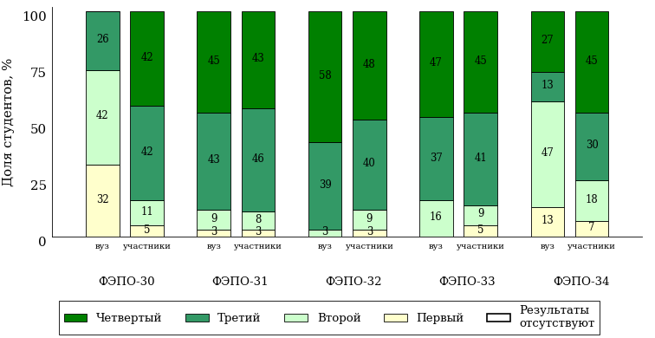
Рисунок 2.6 – Диаграмма распределения студентов вуза и вузов-участников
по уровням обученности
В соответствии с моделью оценки результатов обучения процент студентов вуза на уровне обученности не ниже второго составляет 68% (ФЭПО-30), 97% (ФЭПО-31), 100% (ФЭПО-32), 100% (ФЭПО-33) и 87% (ФЭПО-34), а процент студентов вузов-участников – 95% (ФЭПО-30), 97% (ФЭПО-31), 97% (ФЭПО-32), 95% (ФЭПО-33) и 93% (ФЭПО-34) соответственно.

Содержательный анализ результатов тестирования студентов по дисциплине «Экология»

Конструирование структуры содержания педагогических измерительных материалов по дисциплине «Экология»
В рамках компетентностного подхода ФЭПО реализован конструктор содержания ПИМ, позволяющий преподавателю сформировать структуру ПИМ на основе выбранного объема трудоемкости путем включения/исключения отдельных тем и модулей дисциплины, либо воспользоваться предложенной «жесткой» структурой ПИМ.
Обобщенная структура содержания ПИМ включает расширенное количество тем и разделов дисциплины «Экология» с целью предоставления преподавателям возможности выбора и самостоятельного конструирования ПИМ, исходя из особенностей рабочей программы, реализуемой в вузе по данной дисциплине.
Обобщенная структура содержания ПИМ по дисциплине «Экология» представлена на сайте и в личном кабинете преподавателя в разделе «План тестирования».

Структура содержания и анализ результатов тестирования студентов по отдельным направлениям подготовки и специальностям
    - Направление подготовки 20.03.01 «Техносферная безопасность»
Группа: ОБ-20.03.01.08-11
В таблице 3.1 представлена структура ПИМ по дисциплине «Экология» для студентов вуза по направлению подготовки «Техносферная безопасность» (группа ОБ-20.03.01.08-11).

Таблица 3.1 – Структура содержания ПИМ
Содержание ПИМ | Номер задания ПИМ
Объем трудоемкости: меньше 5 з.е.
Блок 1. Тематическое наполнение ПИМ
Предмет и задачи экологии как науки, методы экологических исследований | 1
Многообразие растительного и животного мира | 2
Границы биосферы, ее структура и функции | 3
Потоки энергии в биосфере | 4
Экологические факторы среды и их классификация | 5
Лимитирующий фактор. Закон минимума Либиха и закон толерантности Шелфорда | 6
Адаптации организмов к экологическим факторам | 7
Пищевые цепи и сети | 8
Экология человека | 9
Возобновимые и невозобновимые природные ресурсы | 10
Понятие "загрязнения" окружающей среды | 11
Особенности, виды, источники загрязнения атмосферного воздуха | 12
Особенности, виды, источники загрязнения воды | 13
Твердые бытовые отходы и способы их утилизации | 14
Физическое загрязнение среды, радиоактивное загрязнение | 15
Блок 2. Модульное наполнение ПИМ
Биосфера | 16
Биосфера | 17
Биоэкология | 18
Биоэкология | 19
Ограниченность природных ресурсов, необходимых для человечества | 20
Ограниченность природных ресурсов, необходимых для человечества | 21
Загрязнение окружающей среды как результат интенсификации производства продуктов потребления | 22
Загрязнение окружающей среды как результат интенсификации производства продуктов потребления | 23
Блок 3. Кейс-наполнение ПИМ
Кейс 1
Подзадача 1 | 24.1
Подзадача 2 | 24.2
Подзадача 3 | 24.3
Кейс 2
Подзадача 1 | 25.1
Подзадача 2 | 25.2
Подзадача 3 | 25.3
Кейс 3
Подзадача 1 | 26.1
Подзадача 2 | 26.2
Подзадача 3 | 26.3

Распределение студентов по итогам выполнения заданий блока 1 ПИМ по дисциплине «Экология» представлено на диаграмме (рисунок 3.1).
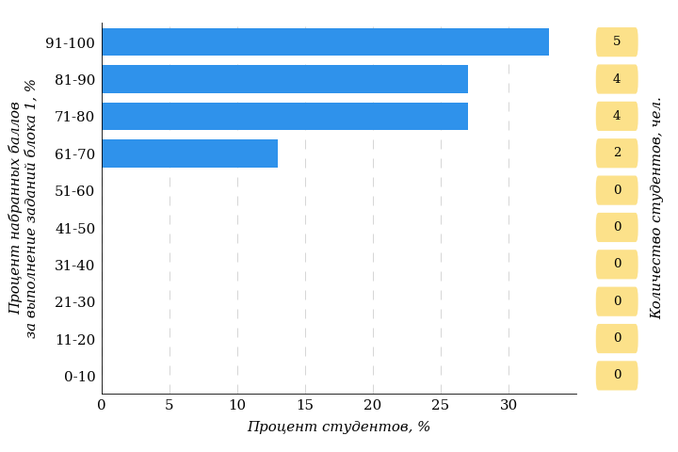
Рисунок 3.1 – Гистограмма плотности распределения результатов выполнения заданий блока 1 ПИМ по дисциплине «Экология»
На рисунке 3.2 представлена карта коэффициентов решаемости заданий блока 1 ПИМ по дисциплине «Экология».
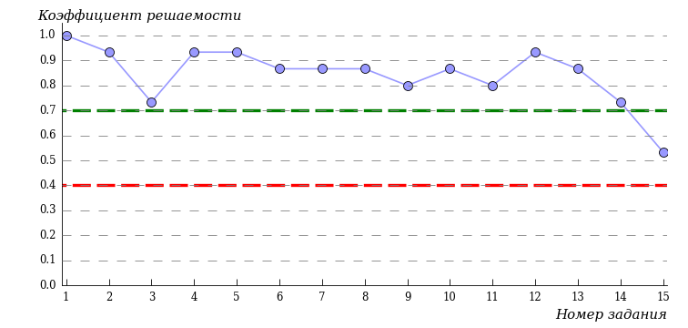
Рисунок 3.2 – Карта коэффициентов решаемости заданий по темам блока 1
ПИМ по дисциплине «Экология»
Карта коэффициентов решаемости заданий показывает, что студенты данной выборки
на достаточном уровне выполнили следующие задания:
№15 «Физическое загрязнение среды, радиоактивное загрязнение»
на высоком уровне выполнили следующие задания:
№1 «Предмет и задачи экологии как науки, методы экологических исследований»
№2 «Многообразие растительного и животного мира»
№3 «Границы биосферы, ее структура и функции»
№4 «Потоки энергии в биосфере»
№5 «Экологические факторы среды и их классификация»
№6 «Лимитирующий фактор. Закон минимума Либиха и закон толерантности Шелфорда»
№7 «Адаптации организмов к экологическим факторам»
№8 «Пищевые цепи и сети»
№9 «Экология человека»
№10 «Возобновимые и невозобновимые природные ресурсы»
№11 «Понятие "загрязнения" окружающей среды»
№12 «Особенности, виды, источники загрязнения атмосферного воздуха»
№13 «Особенности, виды, источники загрязнения воды»
№14 «Твердые бытовые отходы и способы их утилизации»
Распределение студентов по результатам выполнения заданий блока 2 ПИМ по дисциплине «Экология» представлено на диаграмме (рисунок 3.3).
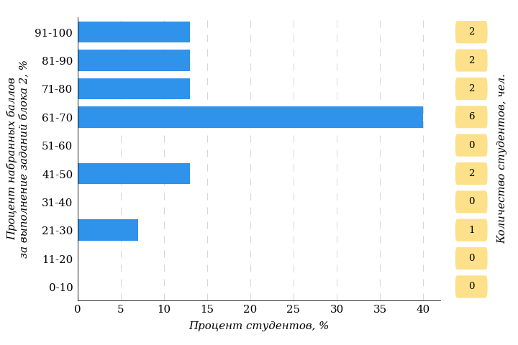
Рисунок 3.3 – Гистограмма плотности распределения результатов выполнения заданий блока 2 ПИМ по дисциплине «Экология»
На рисунке 3.4 отображены результаты выполнения заданий блока 2 ПИМ по дисциплине «Экология» выборкой студентов.
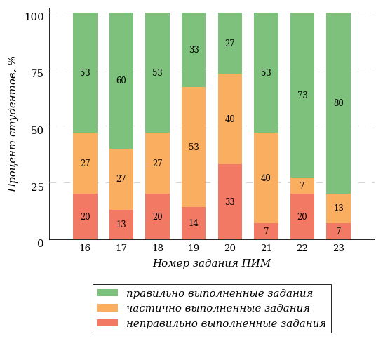
Рисунок 3.4 – Диаграмма результатов выполнения студентами заданий блока 2
ПИМ по дисциплине «Экология»
Распределение студентов по результатам выполнения заданий блока 3 ПИМ по дисциплине «Экология» представлено на диаграмме (рисунок 3.5).
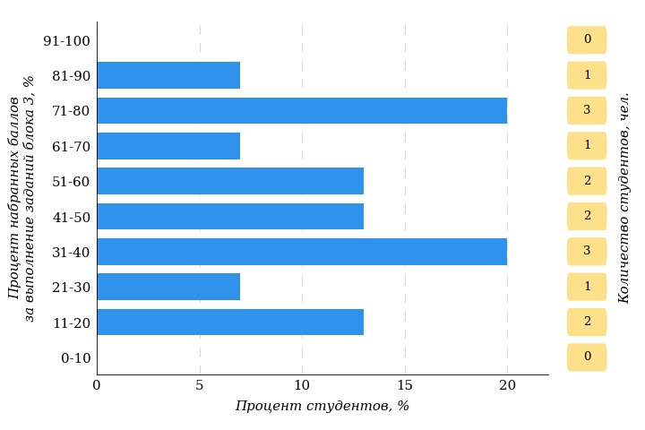
Рисунок 3.5 – Гистограмма плотности распределения результатов выполнения заданий блока 3 ПИМ по дисциплине «Экология»
На рисунке 3.6 отображены результаты решения заданий блока 3 ПИМ по дисциплине «Экология» выборкой студентов.
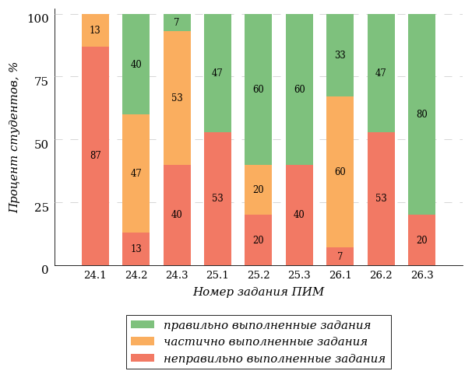
Рисунок 3.6 – Диаграмма результатов выполнения студентами заданий блока 3
ПИМ по дисциплине «Экология»
Распределение студентов направления подготовки «Техносферная безопасность» вуза по уровням обученности на основе результатов ФЭПО-34 показано на диаграмме (рисунок 3.7).
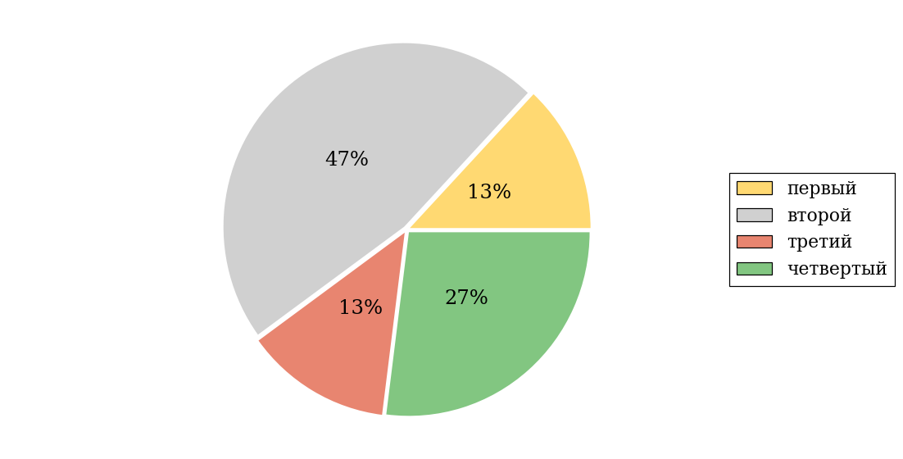
Рисунок 3.7 – Круговая диаграмма распределения результатов обучения студентов по уровням обученности
В соответствии с моделью оценки результатов обучения процент студентов направления подготовки «Техносферная безопасность» вуза на уровне обученности не ниже второго (по дисциплине «Экология») составляет 87%.

Приложение 1. Модель педагогических измерительных материалов
При проведении ФЭПО в рамках компетентностного подхода используется уровневая модель педагогических измерительных материалов (ПИМ), представленная в трех взаимосвязанных блоках (рис.1).

Рис. 1. Трехмерная структура уровневой модели ПИМ
Первый блок (тематическое наполнение) – задания на уровне «знать», в которых очевиден способ решения, усвоенный студентом при изучении дисциплины. Задания этого блока выявляют в основном знаниевый компонент по дисциплине и оцениваются по бинарной шкале «правильно-неправильно».
Второй блок (модульное наполнение) – задания на уровне «знать» и «уметь», в которых нет явного указания на способ выполнения, и студент для их решения самостоятельно выбирает один из изученных способов. Задания данного блока позволяют оценить не только знания по дисциплине, но и умения пользоваться ими при решении стандартных, типовых задач. Результаты выполнения этого блока оцениваются с учетом частично правильно выполненных заданий.
Третий блок (кейс-наполнение) – задания на уровне «знать», «уметь», «владеть». Он представлен кейс-заданиями, содержание которых предполагает использование комплекса умений и навыков, для того чтобы студент мог самостоятельно сконструировать способ решения, комбинируя известные ему способы и привлекая знания из разных дисциплин. Кейс-задание представляет собой учебное задание, состоящее из описания реальной практической ситуации и совокупности сформулированных к ней вопросов к ней. Выполнение студентом кейс-заданий требует решения поставленной проблемы (ситуации) в целом и проявления умения анализировать конкретную информацию прослеживать причинно-следственные связи, выделять ключевые проблемы и методы их решения. В отличие от первых двух блоков задания третьего блока носят интегральный (summative) характер и позволяют формировать нетрадиционный способ мышления, характерный и необходимый для современного человека.

Приложение 2. Характеристика уровней обученности по дисциплине «Экология»

УРОВЕНЬ 1 (первый)
Характеристика: Достигнутый уровень оценки результатов обучения показывает, что студент усвоил некоторые элементарные знания основных вопросов по дисциплине, но не овладел необходимой системой знаний основных фактов, процессов, явлений, закономерностей экологии, необходимыми умениями и навыками по работе с экологической информацией, не умеет соотносить общие вопросы экологии и отдельные факты.
УРОВЕНЬ 2 (второй)
Характеристика: Достигнутый уровень оценки результатов обучения показывает, что студент обладает необходимой системой знаний и владеет некоторыми умениями по дисциплине, знает основные понятия, принципы и законы экологии, ключевые процессы и явления; может устанавливать причинно-следственные связи, соотносить общебиологические процессы и отдельные экологические факты, умеет проводить поиск экологической информации в источниках разных типов.
УРОВЕНЬ 3 (третий)
Характеристика: Достигнутый студентом уровень оценки результатов обучения показывает, что студент продемонстрировал глубокие знания и развитые практические умения и навыки, умеет устанавливать последовательность событий и явлений, получать, анализировать и систематизировать экологическую информацию, интегрировать материал из разных экологических тем.
УРОВЕНЬ 4 (четвертый)
Характеристика: Достигнутый студентом уровень оценки результатов обучения свидетельствует о том, что студент способен обобщать и оценивать экологическую информацию, полученную на основе исследования нестандартной ситуации; использовать системный подход при анализе связей между организмом и средой обитания, добывать и применять дополнительные сведения, сопоставляя их с предложенной ситуацией; способен самостоятельно и целенаправленно выбирать методы решения экологических задач и проблемных ситуаций.

Приложение 3. Формы представления обобщенных результатов тестирования студентов
Обращаем Ваше внимание на то, что данное приложение содержит примеры графических форм для анализа результатов тестирования. Данные примеры не относятся к результатам тестирования студентов Вашего вуза (ссуза).

Для оценки качества подготовки студентов результаты тестирования представлены в формах, удобных для принятия организационных и методических решений:
- диаграмма распределения результатов тестирования студентов по уровням обученности («лестница Беспалько»);
- диаграмма ранжирования вузов (ссузов) – участников по показателю «Доля студентов на уровне обученности не ниже второго»;
- диаграмма распределения результатов обучения студентов за пять последовательных этапов ФЭПО;
- гистограмма плотности распределения результатов тестирования студентов;
- круговая диаграмма распределения результатов обучения студентов;
- гистограмма плотности распределения результатов выполнения заданий
блока ПИМ по дисциплине;
- карта коэффициентов решаемости заданий первого блока ПИМ по дисциплине;
- диаграмма результатов выполнения заданий второго и третьего блоков ПИМ по дисциплине.

Диаграмма распределения результатов тестирования студентов по уровням обученности («лестница Беспалько») позволяет оценить распределение результатов для данной группы тестируемых по уровням обученности и провести сравнение с аналогичными результатами участников ФЭПО. После диаграммы (рисунок 1) приводится информация о значении процента студентов, находящихся на уровне обученности не ниже второго как для выборки студентов вуза (ссуза), так и для выборки студентов вузов (ссузов) – участников в рамках текущего этапа ФЭПО).
13%
25%
34%
28%
7%
87%
93%
24%
41%
28%
«bad_picture»
вуз | вузы-участники

Рисунок 1 – Диаграмма распределения результатов тестирования студентов
по уровням обученности

Диаграмма ранжирования вузов (ссузов) – участников по показателю «Доля студентов на уровне обученности не ниже второго» позволяет сравнить результаты обучения студентов образовательной программы (специальности) с результатами студентов аналогичных программ (специальностей) других образовательных организаций – участников ФЭПО и определить на общем фоне место вуза (ссуза) по данному показателю. На диаграмме (рисунок 2) красной линией показан критерий оценки результатов обучения «60% студентов на уровне обученности не ниже второго», темным столбиком отмечен результат по этому показателю для направления подготовки вуза на фоне вузов – участников ФЭПО, реализующих данное направление подготовки.

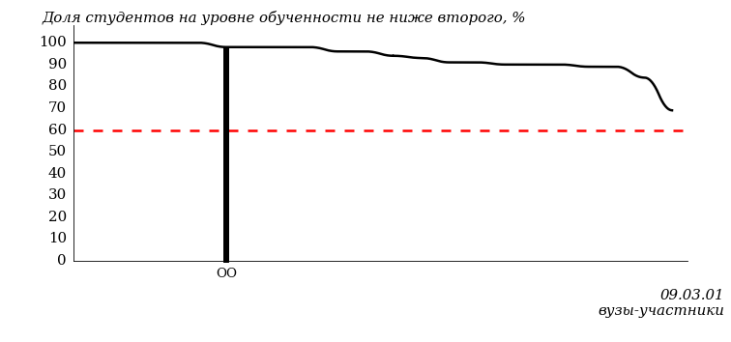
Рисунок 2 – Диаграмма ранжирования вузов-участников
по показателю «Доля студентов на уровне обученности не ниже второго»

Диаграмма распределения результатов обучения студентов за пять последовательных этапов ФЭПО позволяет мониторить результаты обучения студентов по вузу в целом, по направлению подготовки (специальности), по дисциплине и провести сравнение с аналогичными результатами (рисунок 3).

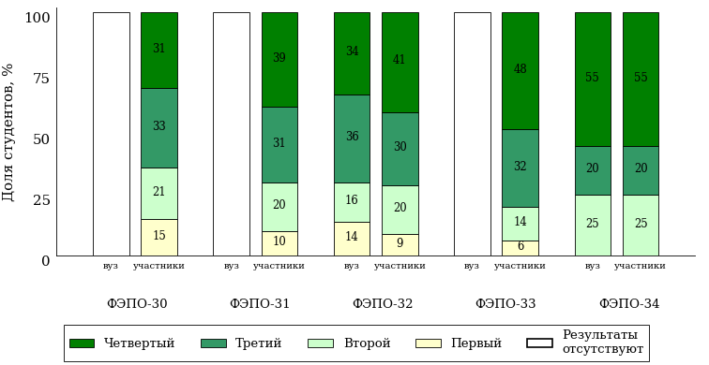
Рисунок 3 – Диаграмма распределения результатов обучения студентов
за пять последовательных этапов ФЭПО

Гистограмма плотности распределения результатов тестирования студентов используется для характеристики плотности распределения данных по проценту набранных баллов за выполнение ПИМ. Каждый столбик на диаграмме (рисунок 4) показывает долю студентов, результаты которых лежат в данном 5-процентном интервале. По гистограмме определяется характер распределения результатов для данной группы тестируемых и могут быть выделены подгруппы студентов с различным качеством подготовки. Согласно предложенной модели оценки качества подготовки студентов гистограмма должна быть смещена в сторону более высоких процентов за выполнение ПИМ. Столбцы разного цвета характеризуют результаты образовательной организации и аналогичные результаты участников ФЭПО, что позволяет провести сравнение по проценту набранных баллов за выполнение ПИМ.
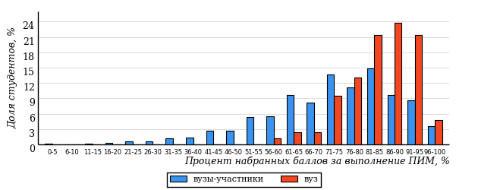
Рисунок 4 – Гистограмма плотности распределения результатов тестирования студентов
с наложением на общий результат участников

Гистограмму плотности распределения результатов тестирования студентов (рисунок 5) можно использовать для проведения экспресс-оценки результатов тестирования студентов вуза (ссуза), позволяющей сравнить набранные баллы за выполнение ПИМ с соответствующим уровнем обученности. По данному показателю предложена интервальная шкала: [0%; 50%), [50%; 70%), [70%; 90%), [90%; 100%]. Столбцы различного цвета указывают на долю студентов, находящихся соответственно на первом, втором, третьем и четвертом уровнях обученности.
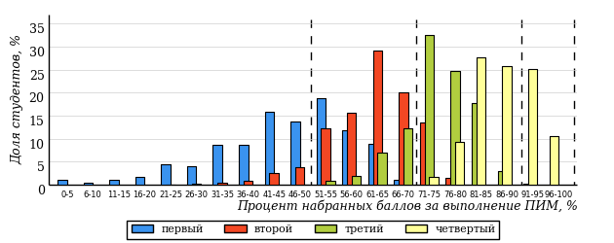
Рисунок 5 – Гистограмма плотности распределения результатов тестирования студентов
вуза (ссуза) по уровням обученности в соответствии с процентом набранных баллов
за выполнение ПИМ

На круговой диаграмме распределения результатов обучения студентов показана доля студентов на каждом из четырех уровней обученности (рисунок 6).

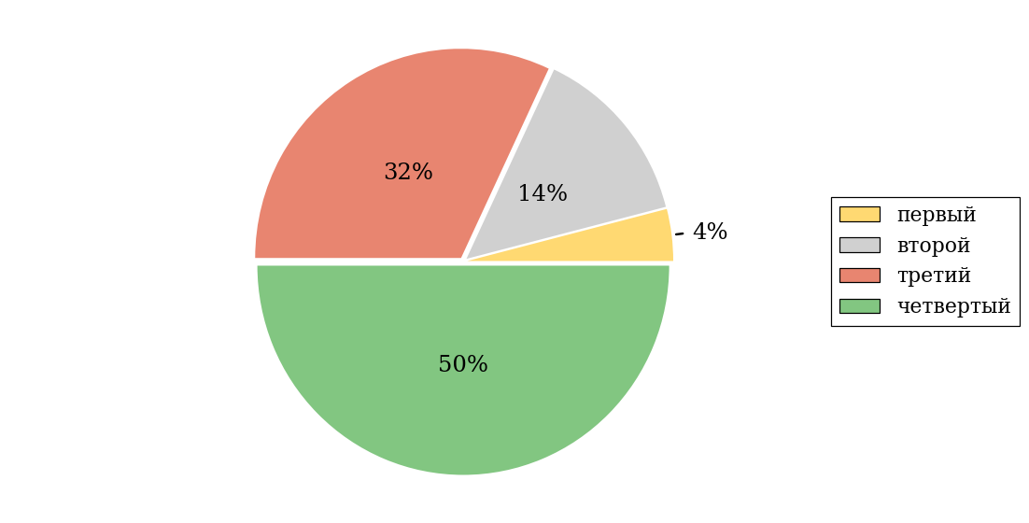
Рисунок 6 – Круговая диаграмма распределения результатов обучения студентов
по уровням обученности

Данная диаграмма по дисциплине строится для выборки студентов направления подготовки (специальности) образовательной организации. В соответствии с критерием оценки результатов обучения на уровне обученности не ниже второго должно находиться не менее 60% студентов.
Гистограмма плотности распределения результатов выполнения заданий блока ПИМ по дисциплине. По итогам выполнения заданий каждого из блоков ПИМ строится гистограмма плотности распределения результатов (рисунок 7).

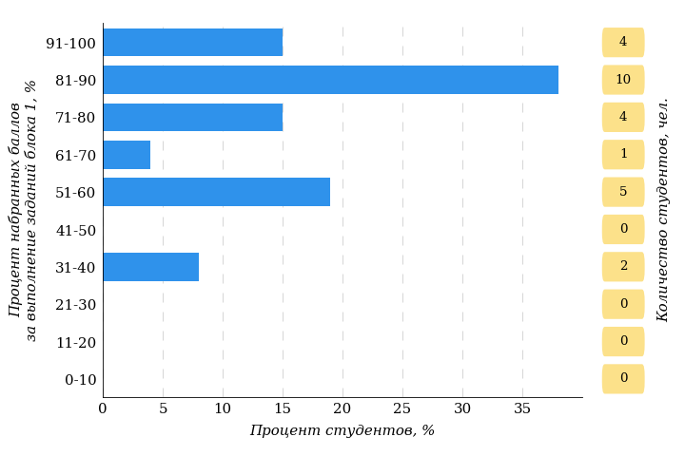
Рисунок 7 – Гистограмма плотности распределения результатов
выполнения заданий блока ПИМ по дисциплине

Каждый горизонтальный столбик на диаграмме (рисунок 7) характеризует долю студентов (число которых приводится в вертикальном столбце справа), результаты которых лежат в 10-процентном интервале баллов блока. Данная гистограмма строится для анализа результатов выполнения заданий каждого отдельного блока ПИМ.
Карта коэффициентов решаемости заданий по темам первого блока ПИМ по дисциплине предназначена для содержательного анализа качества подготовки студентов по контролируемым темам дисциплины. По вертикальной оси отложены значения коэффициентов решаемости заданий, номера которых указаны по горизонтальной оси (рисунок 8).

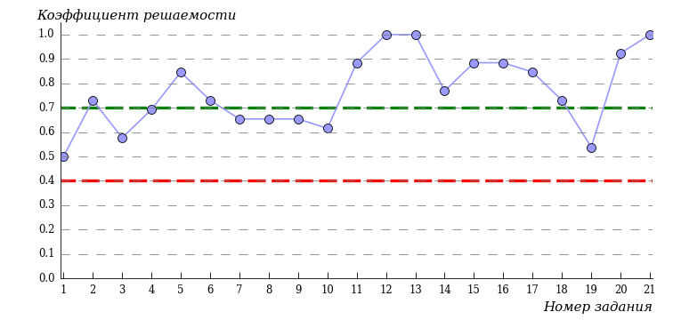
Рисунок 8 – Карта коэффициентов решаемости заданий блока 1
ПИМ по дисциплине

Значения коэффициентов решаемости для заданий рассчитываются как отношение числа студентов, решивших задание по данной теме, к общему числу участников решавших данное задание. При анализе результатов тестирования по карте коэффициентов решаемости можно придерживаться следующей классификации: легкие задания – коэффициент решаемости от 0,7 до 1,0; задания средней трудности – коэффициент решаемости от 0,4 до 0,7; трудные задания – коэффициент решаемости менее 0,4.
Диаграмма распределения результатов выполнения заданий второго и третьего блоков ПИМ по дисциплине выборкой студентов представлена на рисунке 9.

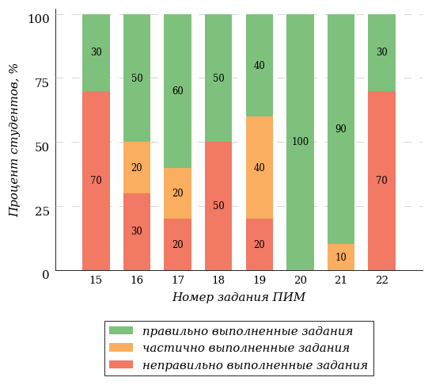
Рисунок 9 – Диаграмма результатов выполнения заданий блока ПИМ по дисциплине

В каждом столбце различным цветом показаны проценты студентов, правильно выполнивших задание, частично выполнивших задание, либо выполнивших задание неправильно.

В приведенных материалах использованы формы представления результатов тестирования студентов, удобные для принятия решений на различных уровнях управления учебным процессом в образовательной организации.

Приложение 4. Рейтинг-листы

Направление подготовки 20.03.01 «Техносферная безопасность»
Группа: ОБ-20.03.01.08-11
Дисциплина: «Экология»
Трудоемкость: меньше 5 з.е.

№  п/п | ФИО студента | Логин | Кол-во  заданий,  на которые  даны ответы | Количество набранных баллов | Процент набранных баллов за выполнение ПИМ | Уровень обученности
1 | Киршина Дарья Сергеевна | 34fs254983 | 32 из 32 | Блок 1 – 86% (13 из 15 баллов)  Блок 2 – 93% (15 из 16 баллов)  Блок 3 – 85% (17 из 20 баллов) | 88% | четвертый
2 | Фатхелбаянова Диана Даниловна | 34fs254993 | 32 из 32 | Блок 1 – 100% (15 из 15 баллов)  Блок 2 – 93% (15 из 16 баллов)  Блок 3 – 75% (15 из 20 баллов) | 88% | четвертый
3 | Попова Диана Юрьевна | 34fs254990 | 32 из 32 | Блок 1 – 93% (14 из 15 баллов)  Блок 2 – 87% (14 из 16 баллов)  Блок 3 – 75% (15 из 20 баллов) | 84% | четвертый
4 | Сокова Евгения Сергеевна | 34fs254992 | 32 из 32 | Блок 1 – 93% (14 из 15 баллов)  Блок 2 – 87% (14 из 16 баллов)  Блок 3 – 55% (11 из 20 баллов) | 76% | третий
5 | Филиппова Мария Викторовна | 34fs254994 | 32 из 32 | Блок 1 – 73% (11 из 15 баллов)  Блок 2 – 75% (12 из 16 баллов)  Блок 3 – 80% (16 из 20 баллов) | 76% | четвертый
6 | Скрябина Полина Игоревна | 34fs254991 | 32 из 32 | Блок 1 – 93% (14 из 15 баллов)  Блок 2 – 68% (11 из 16 баллов)  Блок 3 – 65% (13 из 20 баллов) | 74% | второй
7 | Пименова Дарья Андреевна | 34fs254988 | 32 из 32 | Блок 1 – 86% (13 из 15 баллов)  Блок 2 – 75% (12 из 16 баллов)  Блок 3 – 60% (12 из 20 баллов) | 72% | третий
8 | Гуляев Денис Вячеславович | 34fs254981 | 32 из 32 | Блок 1 – 86% (13 из 15 баллов)  Блок 2 – 68% (11 из 16 баллов)  Блок 3 – 50% (10 из 20 баллов) | 66% | второй
9 | Галстян Давид Арсенович | 34fs254980 | 32 из 32 | Блок 1 – 80% (12 из 15 баллов)  Блок 2 – 68% (11 из 16 баллов)  Блок 3 – 40% (8 из 20 баллов) | 60% | второй
10 | Кожевников Максим Константинович | 34fs254984 | 32 из 32 | Блок 1 – 80% (12 из 15 баллов)  Блок 2 – 62% (10 из 16 баллов)  Блок 3 – 45% (9 из 20 баллов) | 60% | второй
11 | Лебедев Ринат Игоревич | 34fs254985 | 32 из 32 | Блок 1 – 100% (15 из 15 баллов)  Блок 2 – 50% (8 из 16 баллов)  Блок 3 – 30% (6 из 20 баллов) | 56% | второй
12 | Бабкова Мария Константиновна | 34fs254979 | 32 из 32 | Блок 1 – 73% (11 из 15 баллов)  Блок 2 – 62% (10 из 16 баллов)  Блок 3 – 35% (7 из 20 баллов) | 54% | второй
13 | Поздеев Егор Олегович | 34fs254989 | 32 из 32 | Блок 1 – 86% (13 из 15 баллов)  Блок 2 – 68% (11 из 16 баллов)  Блок 3 – 15% (3 из 20 баллов) | 52% | второй
14 | Перепичай Григорий Андреевич | 34fs254987 | 32 из 32 | Блок 1 – 66% (10 из 15 баллов)  Блок 2 – 43% (7 из 16 баллов)  Блок 3 – 40% (8 из 20 баллов) | 49% | первый
15 | Ёлдашов Мейлис | 34fs254982 | 32 из 32 | Блок 1 – 66% (10 из 15 баллов)  Блок 2 – 25% (4 из 16 баллов)  Блок 3 – 15% (3 из 20 баллов) | 33% | первый

Результаты тестирования студентов обработаны
в Научно-исследовательском институте
мониторинга качества образования.

По представленным аналитическим материалам
ждем Ваших предложений и замечаний
по адресу:

424002, Республика Марий Эл, г. Йошкар-Ола, ул. Я. Эшпая, д. 155.

Телефоны: +7 (8362) 64-16-88; +7 (8362) 42-24-68.

E-mail: nii.mko@gmail.com.

Web-ресурс:
www.i-exam.ru.

{% if block_pg_names %}В отчете представлены результаты тестирования по дисциплинам, имеющим одинаковую обобщенную структуру содержания ПИМ, представленную под основным названием дисциплины – «{{ subjname }}».{% endif %}

